Śnieżnobiałe ubranko do chrztu dla dziewczynki - postaw na tradycyjne stylizacje!
Chcesz by Twoja córeczka wyglądała wyjątkowo podczas uroczystości Chrztu Świętego? W naszym artykule podpowiadamy dlaczego śnieżnobiałe ubranko do chrztu dla dziewczynk to doskonały wybór. Zachęcamy do lektury.

Śnieżnobiałe ubranko do chrztu dla dziewczynki - postaw na tradycję
Jeżeli jako rodzice zdecydowaliście o tym, że chcecie ochrzcić waszego syna, bądź też córkę przed wami nie tylko organizacja wszelakich dokumentów wymaganych przez kościół ale także przyjęcia związanego z Chrztem Świętym, podczas którego w gronie najbliższych będziecie świętować ten szczególny dzień w życiu dziecka oraz waszym. Co ubrać dziecku z tej okazji? Czy śnieżnobiałe ubranko do chrztu dla dziewczynki to dobry wybór?

W co ubrać dziecko w dzień Chrztu Świętego?

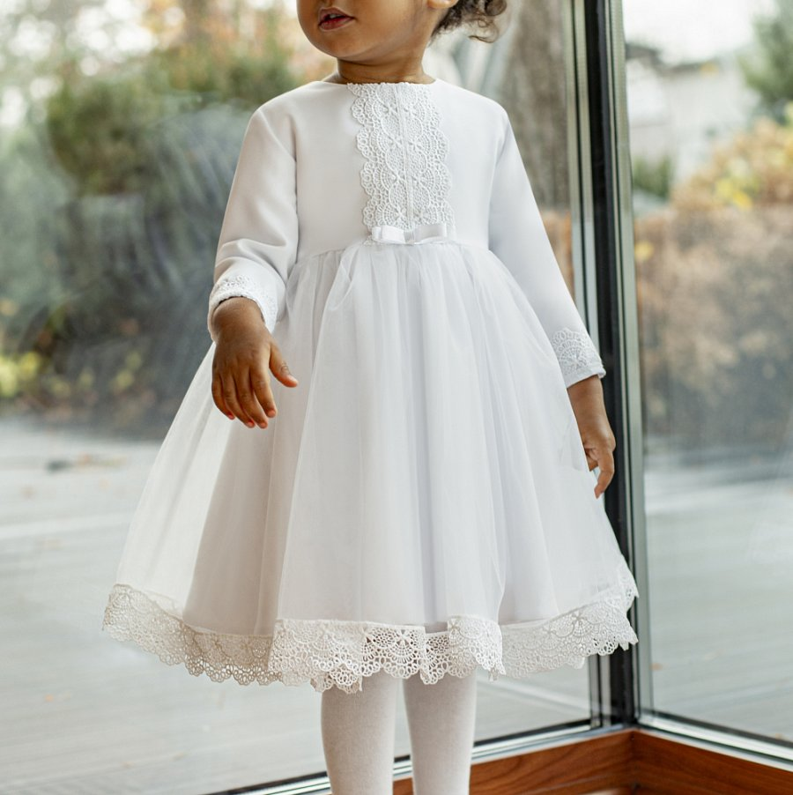
Biel symbolizuje czystość w związku z tym zarówno podczas chrztu jak i Pierwszej Pomunii Świętej oraz uroczystości zaślubin uczestnicy wydarzeń często wybierają ten właśnie kolor, podczas podejmowania decyzji o zakupie konkretnej stylizacji. Zarówno dla dorosłych jak i dla dzieci. Śnieżnobiałe ubranko do chrztu dla dziewczynki to tradycyjny wybór dla osób, które cenią sobie konwenanse.
Śnieżnobiałe ubranko do chrztu dla dziewczynki w Stylowy Chrzest
Jeżeli zastanawiasz się gdzie kupić chłopięcy garniturek na chrzest czy też wspomniane, śnieżnobiałe ubranko do chrztu dla dziewczynki, polecamy zapoznanie się z propozycjami sklepu online Stylowy Chrzest.

